UNIVERSITATEA TEHNICĂ A MOLDOVEI FACULTATEA
CALCULATOARE, INFORMATICĂ ŞI MICROELECTRONICĂ
DEPARTAMENTUL INGINERIA SOFTWARE ŞI AUTOMATICĂ

Lucrare de laborator Nr. 10

Tehnici de Programare

Tema: „Funcții și excepții”

Realizat: | Cujbă Ruxanda  st.gr. SI-262
Verificat: | Dumitrașcu Marius  asist.univ.

Chişinău 2026
Sarcina lucrării:
Obiectivul principal al laboratorului a fost trecerea în rolul de apărător (defensive security) și crearea unui instrument în Python care să analizeze un jurnal de autentificare SSH (auth.log). Scopul a fost identificarea și numărarea eșecurilor de autentificare, setarea unui prag configurabil pentru a detecta adresele IP care efectuează atacuri de tip Brute Force, generarea de rapoarte (atât pe ecran, cât și în format JSON) și scrierea de teste automate pentru a preveni erorile în cod.

Lucrarea A: Extragerea și numărarea eșecurilor din jurnal
A1. Extragerea eșecurilor dintr-o linie de log
În acest pas am creat funcția esec (linie) care primește o linie din fișierul de log și folosește o expresie regulată (re.compile) pentru a verifica dacă linia reprezintă o încercare eșuată de conectare. Dacă linia conține un eșec, funcția extrage și returnează un tuplu cu utilizatorul și adresa IP (de exemplu ('root', '203.0.113.9')), iar dacă linia este normală sau stricată, returnează None.
A2. Citirea fișierului și filtrarea liniilor
Am creat funcția citeste_esecuri(cale) care deschide fișierul auth.log și îl parcurge linie cu linie. Fiecare linie este trimisă către funcția esec(), iar datele valide sunt salvate într-o listă de dicționare. Am împachetat citirea într-un bloc try/except pentru FileNotFoundError, astfel încât codul să nu se oprească cu eroare dacă fișierul lipsește, ci să afișeze un mesaj clar.
A3. Numărarea eșecurilor pe adrese IP
Am scris funcția pe_ip(esecuri) care folosește clasa Counter din modulul standard collections. Aceasta primește lista de eșecuri și calculează rapid de câte ori apare fiecare adresă IP în jurnal. Rezultatul este returnat pentru a fi folosit în pașii următori.
A4. Unificarea codului în modulul principal
Am creat funcția main() în parse_auth.py care leagă toate funcțiile anterioare într-o conductă (pipeline): citește logul, numără eșecurile și le afișează ordonat pe ecran de la cele mai numeroase la cele mai puține. Pentru verificare, am rulat în terminal comanda:python3 -m arsenal.aparare.parse_auth arsenal/aparare/start/auth.log
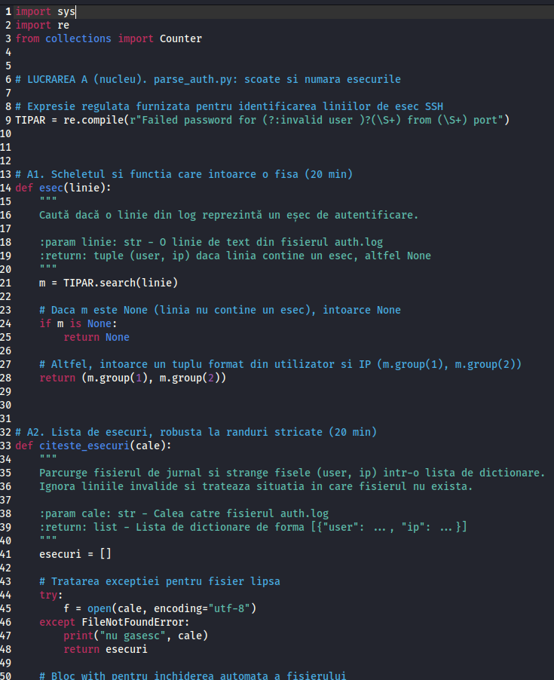

Lucrarea B: Detectorul de Brute Force și Testarea Automată
B1. Identificarea suspecților cu prag reglabil
Am creat funcția suspecti(counts, prag=10) în fișierul detector.py, care filtrează adresele IP ce au depășit un anumit număr de eșecuri (implicit 10). Această funcție separă zgomotul normal din rețea (o parolă greșită din greșeală) de un atac real de tip Brute Force.
B2. Validarea pragului prin excepții
Am adăugat o verificare la începutul funcției suspecti() care aruncă o eroare explicită (raise ValueError) dacă pragul introdus este mai mic de 1. Am testat această validare direct din terminal rulând comanda:python3 -c "from arsenal.aparare.detector import suspecti; suspecti({}, 0)"
B3. Raportul JSON și argumentele din terminal
Am configurat modulul argparse în main() pentru a permite rularea detectorului cu opțiuni flexibile din terminal (modificarea pragului și alegerea formatului de ieșire). Dacă se transmite flagul --json, codul generează un raport structurat cu json.dumps. Am verificat funcționarea cu comenzile:python3 -m arsenal.aparare.detector arsenal/aparare/start/auth.logpython3 -m arsenal.aparare.detector arsenal/aparare/start/auth.log --json
B4. Scrierea și rularea testelor unitare
Am creat fișierul test_detector.py unde am scris două teste automate cu pytest: unul care verifică dacă pragul filtrează corect IP-urile și altul care verifică dacă se aruncă excepția ValueError la praguri invalide. Pentru a preveni erorile de import din Python, am rulat testele cu comanda:python3 -m pytest -q arsenal/aparare/test_detector.py
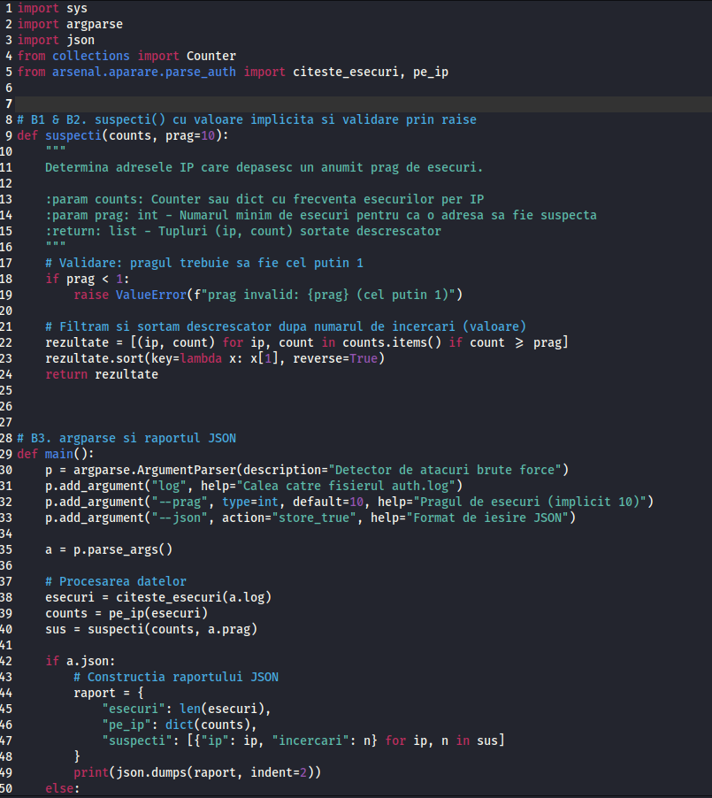
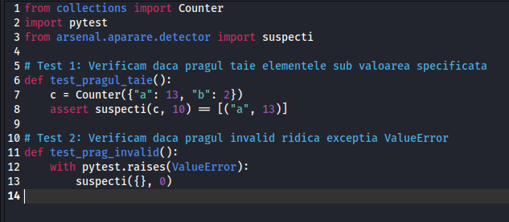

Încărcarea proiectului în Git
După finalizarea codului și trecerea tuturor testelor, fișierele create și modificate (parse_auth.py, detector.py, test_detector.py) au fost adăugate și salvate în depozitul Git al proiectului folosind interfața grafică manuală din GitHub
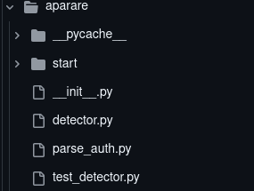
Concluzie
Prin această lucrare de laborator am învățat cum se construiește un instrument simplu, dar robust, de analiză a jurnalelor de securitate. Am aplicat concepte fundamentale din Python precum modularizarea prin funcții care returnează date (nu doar tipăresc), tratarea excepțiilor pentru un cod rezistent la erori, manipularea argumentelor din linia de comandă, exportul în format JSON și testarea automată cu pytest. În final, am înțeles cum se identifică amprenta unui atac Brute Force prin analiza frecvenței eșecurilor de autentificare.

